POLARIZAÇÃO DE UMA ONDA PLANA

A polarização de uma onda eletromagnética corresponde à curva plana cuja equação paramétrica é definida pelos valores instantâneos das componentes do campo elétrico num ponto fixo do espaço. Para uma onda propagando na direção +z campo elétrico é dado por:
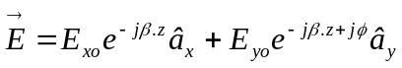
No tempo
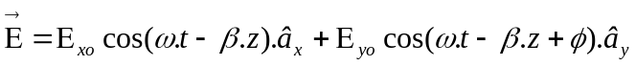
Em z = 0 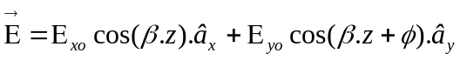
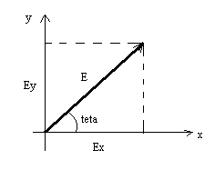
Polarização: curva traçada pela extremidade
da seta que representa o campo E instantâneo. O campo
deve ser observado ao longo da direção de propagação.

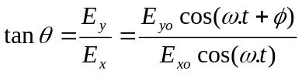

Onda elipticamente polarizada:

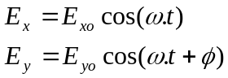

Retirando a variável tempo:

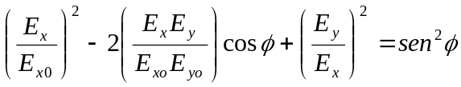

que descreve no espaço (plano xy) uma elipse. Cada ponto desta elipse representa o campo num instante.
Casos particulares

Polarização linear 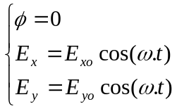

Polarização circular 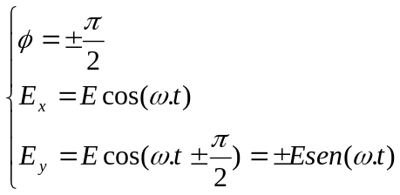

Uma onda com polarização circular é a composição de duas ondas linearmente polarizadas em quadratura de fase no tempo e em quadratura no espaço. Ou

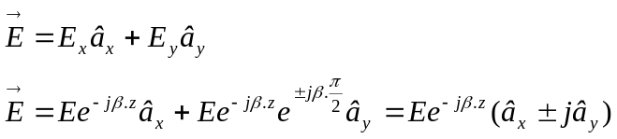
(+) sentido horário (CW) – polarização à direita
(-) sentido anti-horário (CCW) – polarização à esquerda

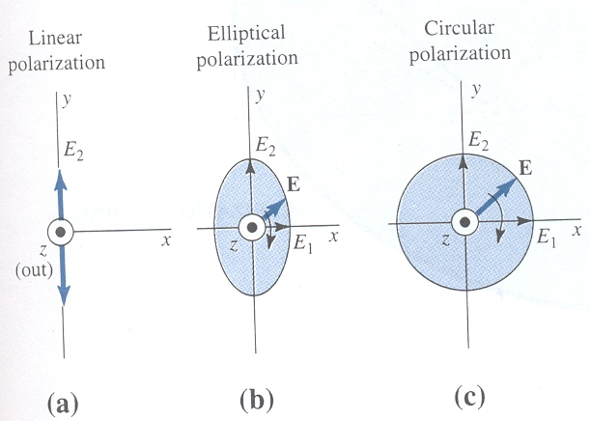
https://dspace.ist.utl.pt/bitstream/2295/63230/1/CFIAula1S40607a.ppt

Vetor de Poynting para uma onda elíptica ou circularmente polarizada

Para uma onda com polarização elíptica os campos são dados por:

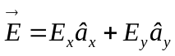 onde 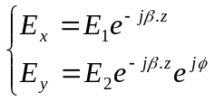

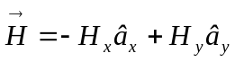 onde 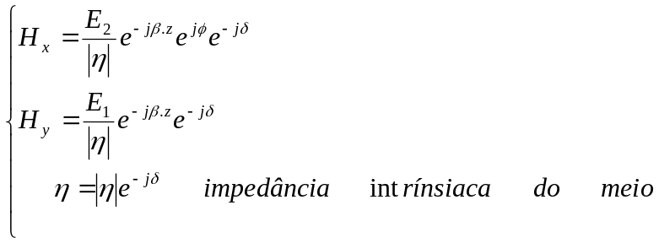

O vetor de Poynting médio será dado por:

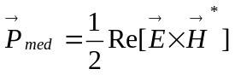
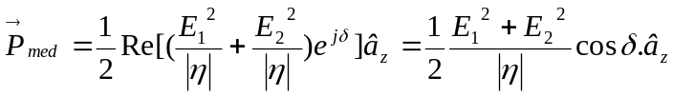
Para o caso de meios sem perdas 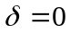 e 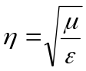

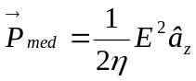 onde 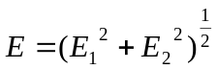

Comparando a polarização linear com a polarização circular:

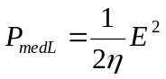 polarização linear (E₁=E e E₂ = 0)

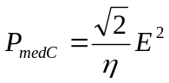 polarização circular (E₁ = E₂ = E)

Conclusão: 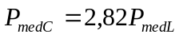

Referência:

PARIS, D.T. e F.K. Hurd, “Teoria Eletromagnética Básica”, Guanabara Dois, 1984.

